Муниципальное бюджетное дошкольное образовательное учреждение

«Детский сад №348 «Радость»

**Паспорт дидактического пособия**

**«Большая стирка»**

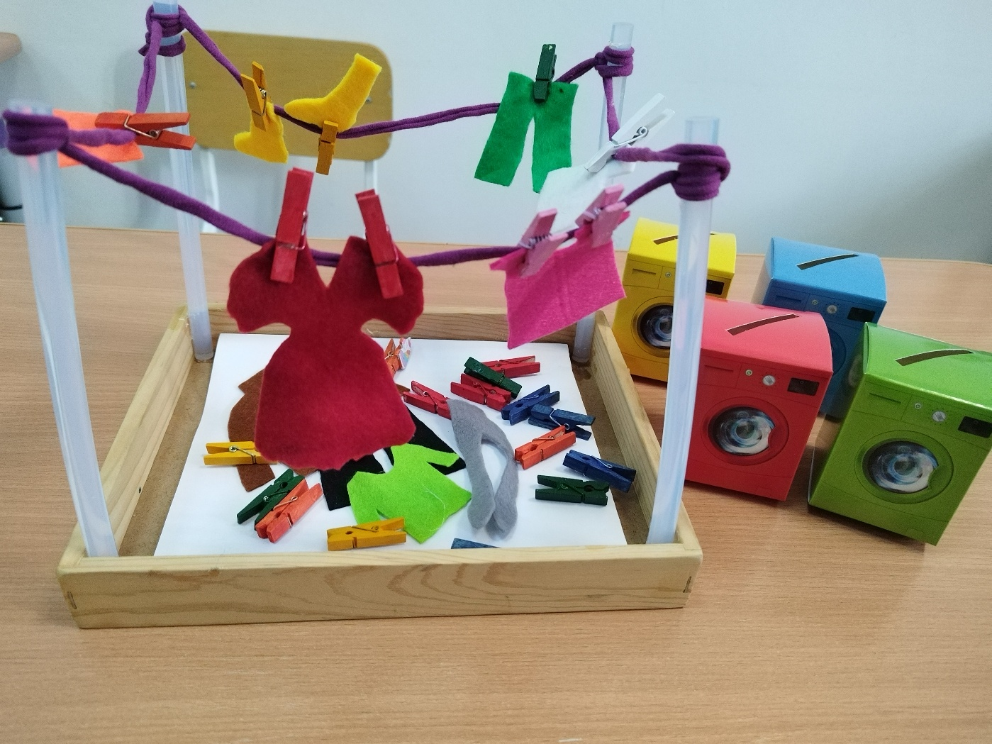

Выполнила:

Войшева Н.Р.

Новосибирск, 2025

|  |  |
| --- | --- |
| **Название** | **Развивающая настольная игра с прищепками**  **«Большая стирка»** |
| **Автор** | Войшева Н.Р. |
| **Возрастная группа** | 3-5 лет |
| **Образовательная область** | Данное пособие можно использовать, в непосредственной образовательной деятельности в образовательной области «Социализация», в интеграции с образовательными областями «познавательное развитие», «социально-коммуникативное», а также и в индивидуальных занятиях с воспитанниками  Также пособие может использоваться при проведении мастер-классов для родителей, при совместных играх с родителями в условиях семейного воспитания |
| **Цель** | Развитие у детей зрительного восприятия, сенсорных навыков, умения выделять цвет, форму, называть предметы одежды, мелкой моторики . |
| **Задачи:** | -Закрепить в активном словаре названия основных цветов.  -Закрепить умение выделять цвет, величину, как особое свойство предметов.  -Закрепить знания детей о предметах одежды.  –Закрепить различие в одежде мальчиков и девочек.  -Обогатить словарный запас.  -Расширить и обогатить представления детей о трудовых действиях и результатах труда. |
| **Описание вариантов игровых заданий** | **Игра «Разберите на две части»**  Цель: закрепление умений сравнивать, выделять цвет, как особое свойство предметов.  «Разберите на две части  Платья и штанишки!»  И работать начинают  Наши ребятишки. |
| **Игра «Разложи по цвету»** .  Цель: развитие цветового восприятия (ребенок должен хорошо различать цвета); также развивать логическое мышление (при принятии решения какую цветом прищепку взять, чтобы повесить синее платье или желтую юбочку, мелкую моторику.  «А теперь мои друзья,  Старанье проявите  И белье уже теперь  По цвету разложите!»  Вновь работа закипела  Дети принялись за дело. |
| При работе с дидактической игрой «Большая стирка» детям можно предложить выполнить задание **«Что лишнее?»**  Игра поможет детям развить зрительное восприятие, умение выделять цвет, форму, называть предметы одежды.  Ход игры:  **1 вариант игры** Ребенку предлагается ряд, состоящий из предметов одежды одинаковых по цвету. Задание: - Уберите лишний предмет, назовите его и объяснить свой выбор. Например: три желтых платья и одни желтые брюки.  **2 вариант игры**: Задание: Повесить сушиться только выбранный воспитателем предмет одежды. Например: только брюки или платье |
| 1. Особое оборудование не требуется.  2. Смена игровых ролей не предусмотрена.  3. Переработанной интерпретации пособия нет.  . |